**МИНИСТЕРСТВО НАУКИ И ВЫСШЕГО ОБРАЗОВАНИЯ РОССИЙСКОЙ ФЕДЕРАЦИИ ФЕДЕРАЛЬНОЕ ГОСУДАРСТВЕННОЕ БЮДЖЕТНОЕ ОБРАЗОВАТЕЛЬНОЕ УЧРЕЖДЕНИЕ ВЫСШЕГО ОБРАЗОВАНИЯ «БЕЛГОРОДСКИЙ ГОСУДАРСТВЕННЫЙ ТЕХНОЛОГИЧЕСКИЙ УНИВЕРСИТЕТ им. В.Г.ШУХОВА»**

**(БГТУ им. В.Г.Шухова)**

**Лабораторная работа №2**

дисциплина «Администрирование распределенных вычислительных систем»

тема: «Создание объектов пользователей и управление ими»

Выполнил: ст. группы ВТ-42   
Воскобойников И. С.  
Проверил: Федотов Е.А.

**Белгород 2021**

**Лабораторная работа № 2**

**Создание объектов пользователей и управление ими**

**Цель работы:** научиться создавать и управлять объектами пользователей, а также познакомиться с консолью Active Directory — пользователи и компьютеры и служебными программами, запускаемыми из командной строки.

**Краткие сведения**

Службы каталогов, в основу которых положен протокол LDAP, в том числе и Active Directory, хранят данные в контейнерах, организованных в виде иерархической структуры, которая называется деревом информации каталога. Каждый контейнер может содержать другие контейнеры и узлы-листья, являющиеся конечными точками иерархии. Двумя самыми распространенными типами контейнеров в Active Directory являются подразделение, или организационное подразделение (Organizational Unit, OU), и обыкновенный объект-контейнер.

Active Directory требует, чтобы перед разрешением доступа к ресурсам проводилась проверка подлинности пользователя на основе его учетной записи, которая содержит имя для входа в систему, пароль и уникальный идентификатор безопасности (security identifier, SID). В процессе входа в систему Active Directory проверяет подлинность имени и пароля. После этого подсистема безопасности может создать маркер доступа, представляющий этого пользователя.

CSVDE — это средство командной строки, позволяющее импортировать и экспортировать объекты в Active Directory из/в текстовый файл с разделителями — запятыми, формат которого широко распространен и читается такими программами, как Блокнот и Microsoft Excel.

Профиль пользователя — это набор папок и файлов данных, содержащих элементы среды рабочего стола конкретного пользователя.

**Выполнение работы**

Создал организационное подразделение (ОП) Employees с помощью консоли Active Directory, создал ОП Temp с помощью командлета PowerShell:

dsadd ou "ou=temp,dc=test,dc=local"

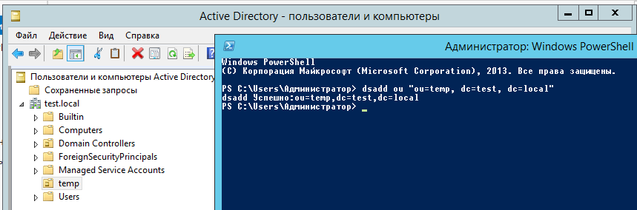

Создал в ОП Employees пользователей в соответствии с заданием. Сценарий для исполнения в Powershell:

dsadd user "cn=Voskobonikov, ou=Employees, dc=test, dc=localDj"

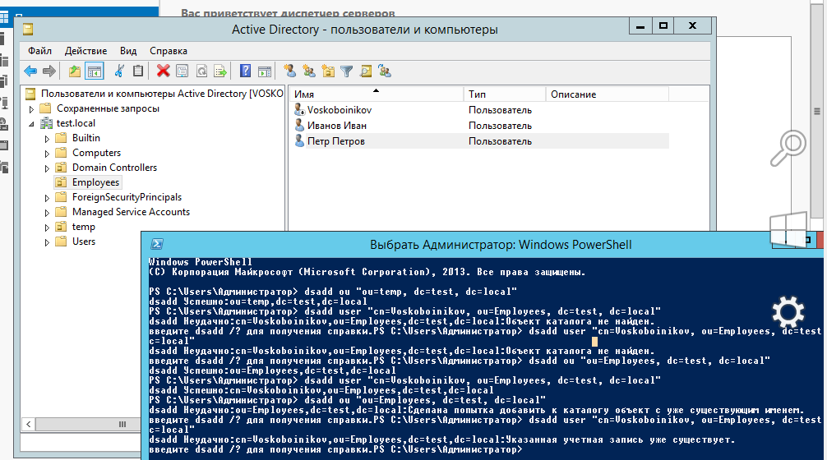

Задал свойства объекта пользователя во вкладках Общие, Адрес, Профиль, Телефоны, Организация. Изучил свойства, связанные с объектом пользователя.

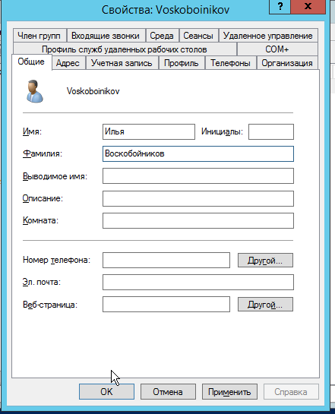

Изменил свойства нескольких объектов пользователей: Иванов Иван, Петров Петр. Задал свойства на вкладках Общие, Адрес, Организация.

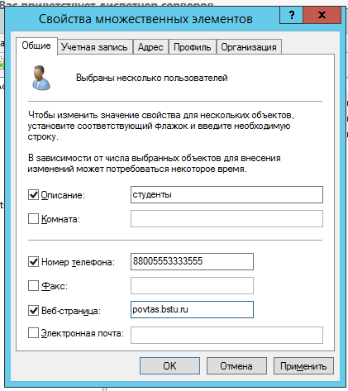 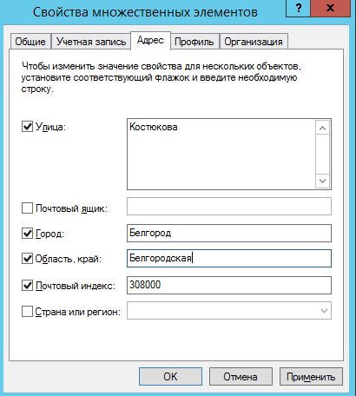 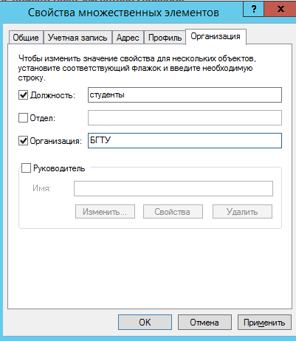

Выполнил поиск пользователя с помощью команды Найти.

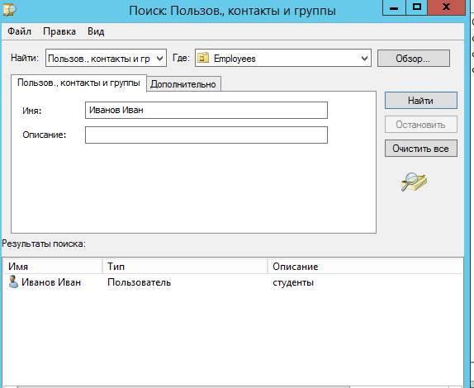

Переместил пользователя Иван Иванов в ОП temp:

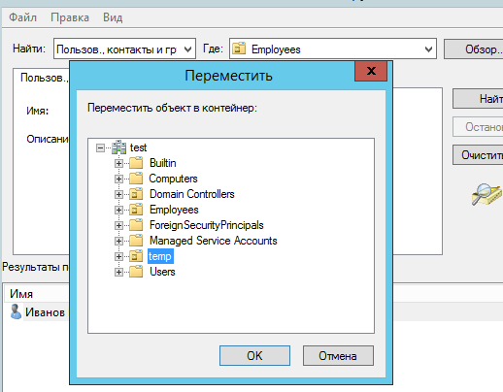

Выполнил перемещение пользователя обратно в ОП Employees с помощью командлета:

move-ADObject -Identity "cn=ivanov, ou=temp, dc=test, dc=local" -TargetPath "ou=Employees, dc=test, dc=local"

И произвел удаление ОП temp с помощью Powershell

Remove-ADOrganizationalUnit -Identity "ou=temp, dc=test, dc=local" -Recursive

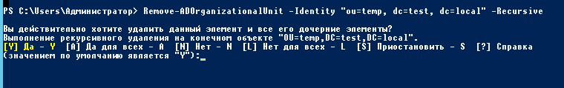

В результате выполнения этих сценариев состояние ОП было изменено. 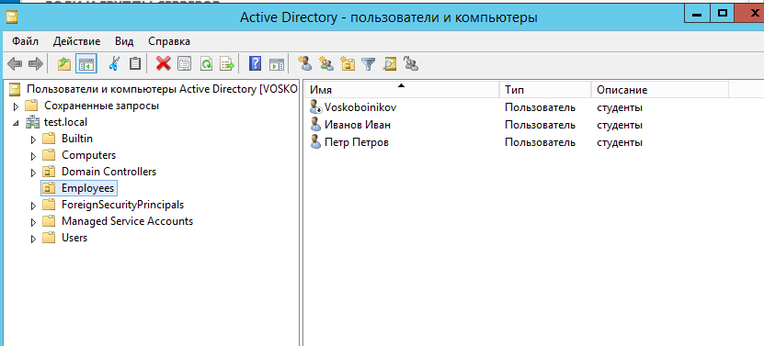

Создал учетную запись пользователя Template в соответствии с заданием.

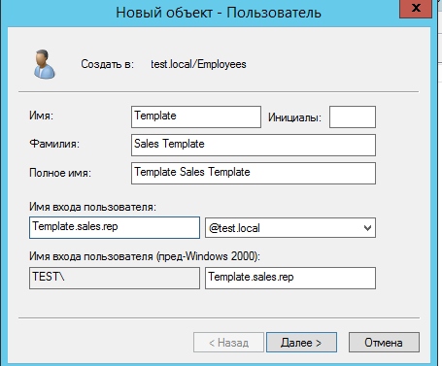

Отключил учетную запись с помощью сценария Powershell.

Disable-ADAccount "cn=Template.sales.rep, dc=test, dc=local"

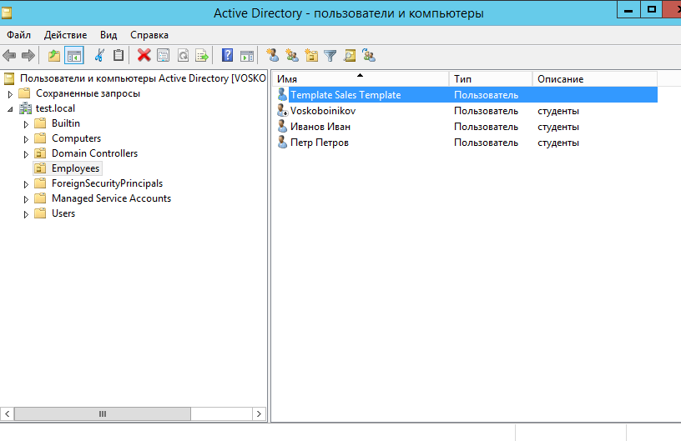

Настроил свойства созданного объекта.

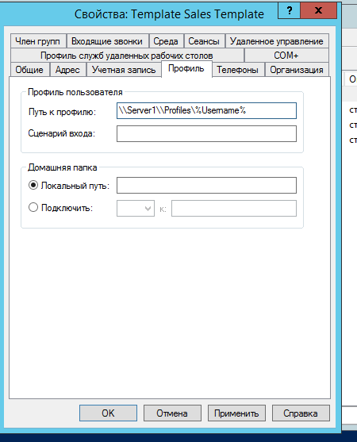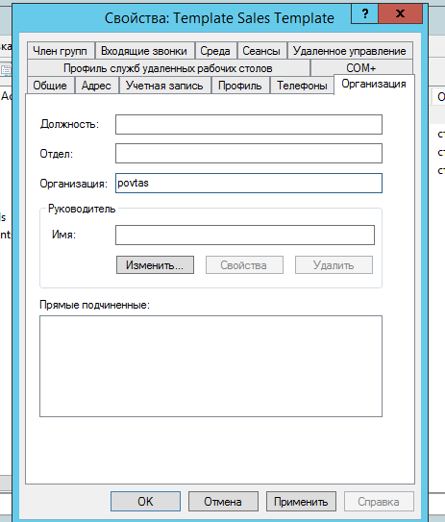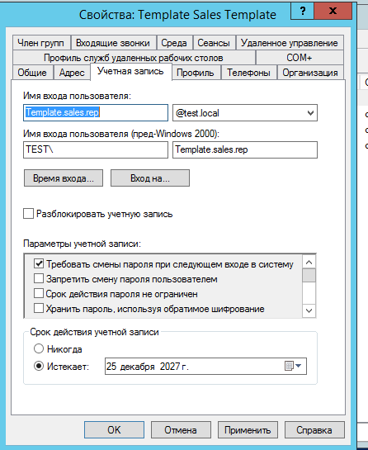

Создал пользователя Максим Воробьев путем копирования профиляшаблона. 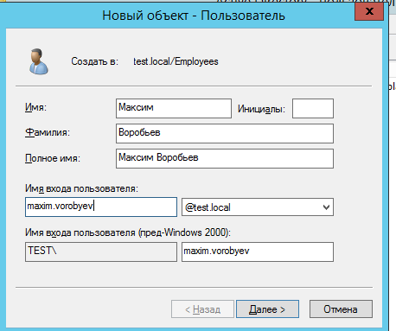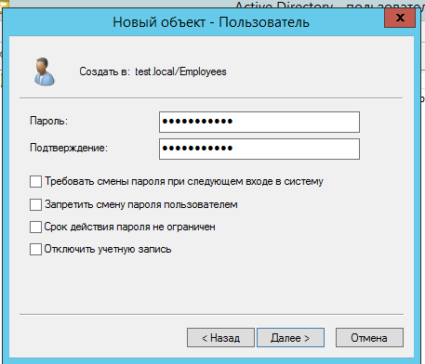

Проверим, унаследовались ли параметры пользователя.

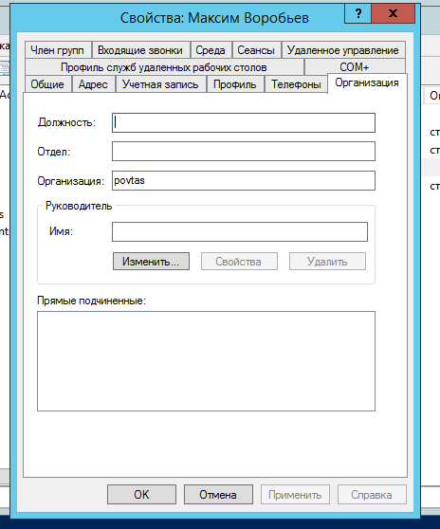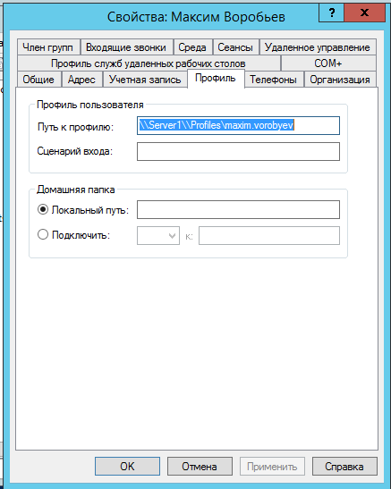

Создал файл .CSV, из которого импортировал два объекта User.

Содержимое файла:

DN,objectClass,sAMAccountName,sn,givenName,userPrincipalName

"CN=Андрей Калиберда,OU=Employees,DC=test,DC=local",user,andrey.kalib,Калиберда,Андрей,andrey.kalib@test.local

"CN=Юрий Шелаев,OU=Employees,DC=test,DC=local",user,juriy.shell,Шелаев,Юрий,juriy.shell@test.local

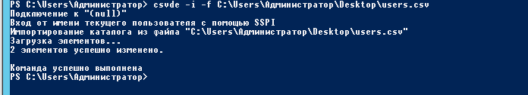

Импорт произошел успешно:

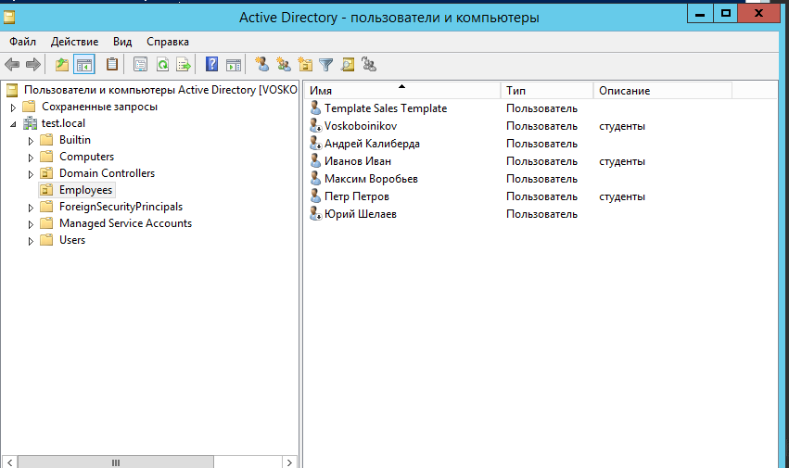

С помощью сценария PowerShell назначил пароли для добавленных пользователей.

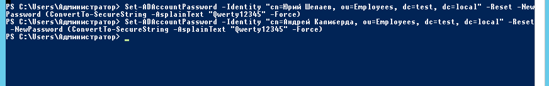

Выполнил команду

dsquery user "OU=Employees, DC=povtas, DC=com" -stalepwd 7

и настроил требование смены пароля при следующем входе в систему:

dsquery user "OU=Employees, DC=povtas, DC=com" -stalepwd 365

Добавил во встроенную группу Операторы печати членов группы Пользователи домена.

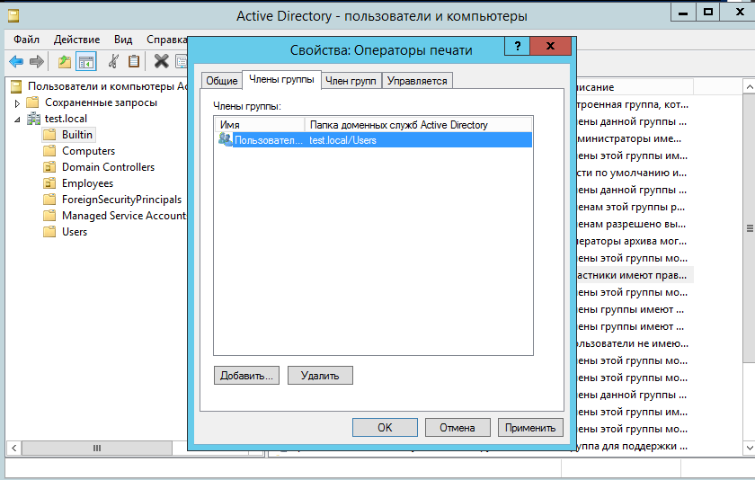

Создал директорию Profiles в C:. Разрешил полный доступ для группы пользователей.

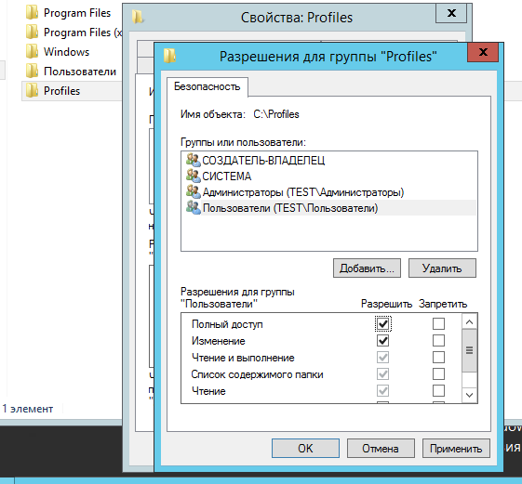

Создал пользователя для создания шаблонов профилей.

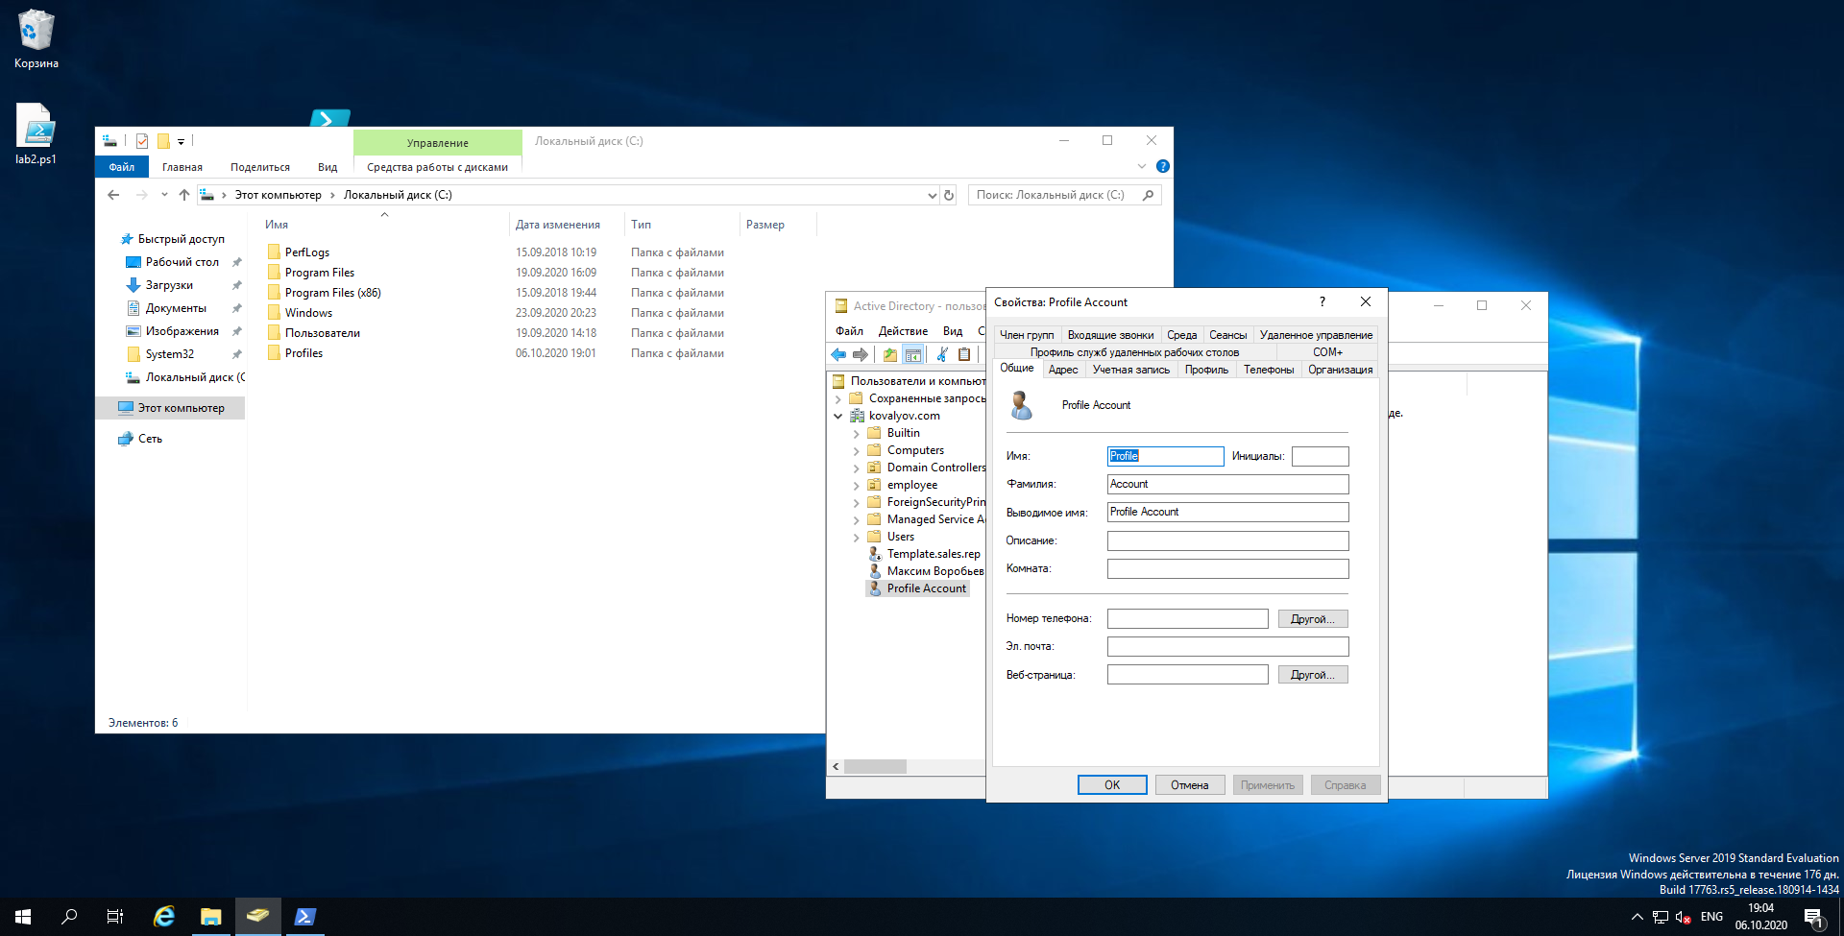

В панели управления в меню Дополнительно – Профили пользователей – Параметры скопировал профиль записи Profile в \profiles\petr.petrov. Убедился, что директория petr.petrov создана.

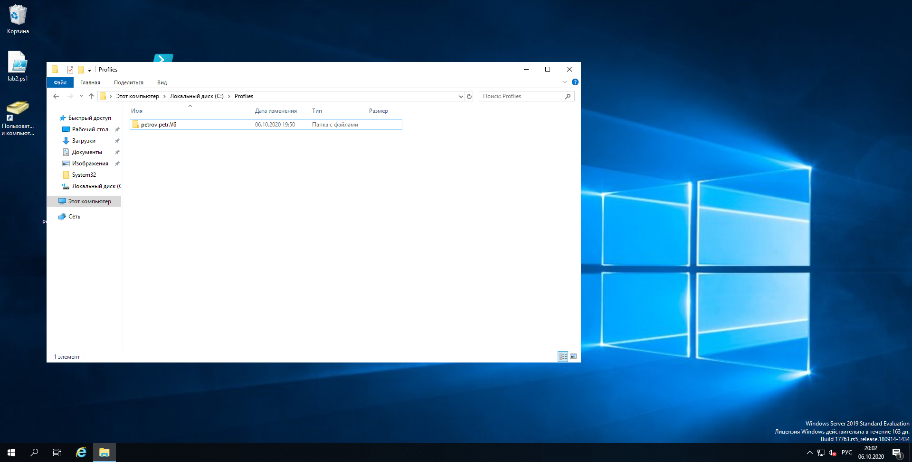

Воспользовавшись свойствами объекта пользователя в консоли Active Directory установил значение профиля в \profiles\%username%. Проверил, что профиль пользователя работает правильно.

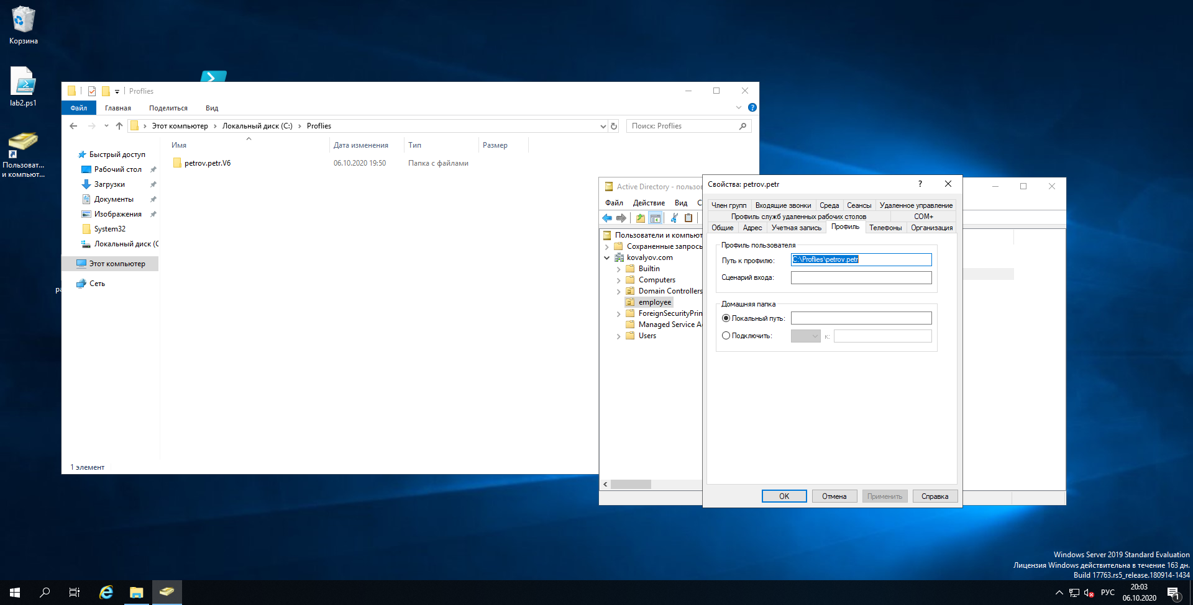

В панели управления, в меню Профили пользователей – Параметры, скопировал профиль учетной записи Profile в \profiles\sales. Убедился в создании профиля Sales.

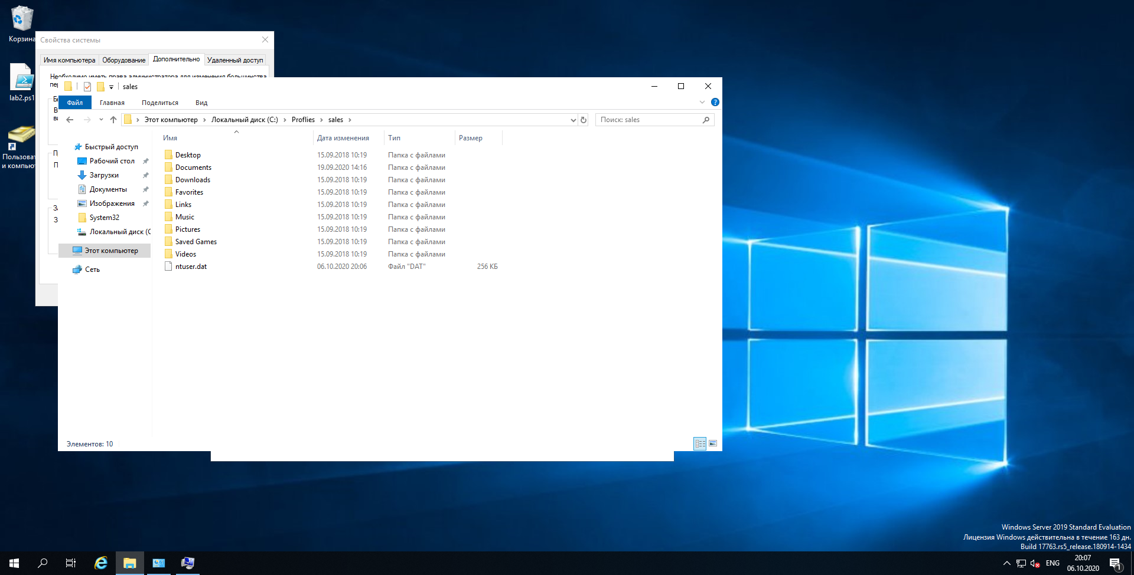

Переименовал файл Ntuser.dat в Ntuser.man. Теперь профиль является обязательным. В ОП Employees установил путь к данному профилю для пользователей Петр Петров, Андрей Калиберда, Юрий Шелаев. Проверка показала, что при изменении рабочего стола и перезагрузке состояние не сохраняется.

**Вывод:** Выполнив работу, изучил принципы работы с объектами Active Directory. Научился создавать и управлять объектами пользователей с помощью графического интерфейса и сценариев (командлетов PowerShell). Изучил разные виды профилей пользователей, создал обязательный профиль.

**Контрольные вопросы**

1. Что такое учетная запись пользователя?

Учетная запись пользователя – это хранимая в компьютерной системе совокупность данных о пользователе, необходимая для его опознавания (аутентификации) и предоставления доступа к его личным данным и настройкам.

1. Какими способами можно создавать учетные записи?

Учетные записи пользователя можно с помощью графического интерфейса и оснастки для работы с объектами службы каталогов (В данном случае - ), и с помощью командлета powershell dsadd user.

1. Перечислите свойства объекта пользователя.

Имя, инициалы, фамилия, полное имя, имя входа пользователя, имя входа пользователя (pre-windows 2000), пароль, номер телефона, описание, веб-страница, электронная почта и пр.

1. Какие свойства учетной записи можно одновременно изменить для нескольких объектов пользователей?

Пути к профилю, принадлежности к группам безопасности, положение в службе каталогов, должности, организация, отдел и пр.

1. Профили пользователя. Виды профилей.

Пользовательский профиль представляет собой множество файлов и папок, в которых Windows хранит персональные настройки пользователя. Так, составными частями профиля являются настройки Microsoft Outlook и все ярлыки, размещенные пользователем на рабочем столе. Вообще в профиле хранятся все пользовательские настройки Windows и приложений, с которыми работает пользователь.

В Windows предусмотрено три вида профилей пользователя — локальные (local), перемещаемые (roaming) и обязательные (mandatory). Каждый регистрирующийся на рабочей станции Windows пользователь имеет собственный локальный профиль, который по умолчанию хранится в папке \%systemroot%documents and settings\%username% для систем Windows Server 2003, Windows XP и Windows 2000 или в папке \%systemroot%profiles\%username% — для компьютеров Windows NT 4.0.